**Questões em Óptica**

Nome:

1. Numa noite limpa e escura, um carro está parado numa rua reta e plana. O carro está usando faróis baixos. Um pedestre, que está parado na rua, consegue ver as luzes do farol. A ilustração está dividida em quatro seções. Em quais seções há luz? Explique sua resposta.

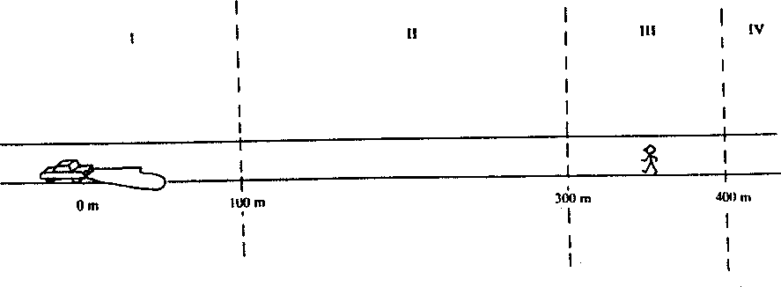

1. Suponha a mesma situação descrita na questão anterior, só que ao invés do carro, temos uma pequena vela acesa. Em que seções haveria luz? Explique sua resposta.
2. Ainda com relação à questão 1, se o farol do carro estivesse ligado durante o dia, até onde a luz do farol chegaria?
3. Beto e seu gato Félix estão numa sala completamente escura e não há nenhuma luz lá. Você acredita que Beto

a. não é capaz de ver a caixa.

b. só consegue perceber a caixa.

c. vê a caixa com muita facilidade.

Explique a razão da sua escolha.

Félix Beto

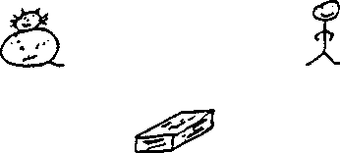

1. Da mesma forma como na questão anterior (a sala está completamente escura e não há luz). Você acredita que o gato Félix

a. não é capaz de ver a caixa.

b. só consegue perceber a caixa.

c. vê a caixa com muita facilidade.

Explique a razão da sua escolha.

1. No diagrama abaixo, Sueli vê a árvore. A luz do sol ajuda Sueli a ver a árvore? Explique por quê.

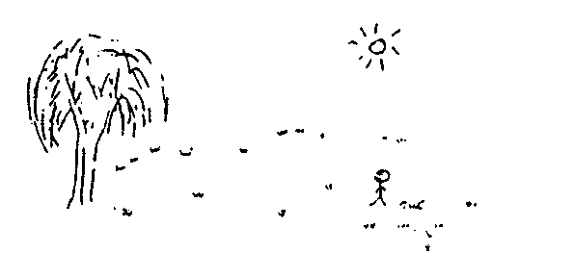

Sueli

1. O que acontece com a luz quando ela atinge:

a) uma folha de papel.

b) um espelho.

c) um vidro transparente.

d) um vidro fosco.

1. Uma lanterna está iluminando uma porta. Uma mancha de luz branca pode ser vista na porta. Uma placa de vidro vermelho é colocada na frente da lanterna. Uma mancha de luz vermelha é vista na porta. Explique como a placa de vidro muda a cor da mancha de branca para vermelha. Faça um desenho para ajudar na explicação se desejar.

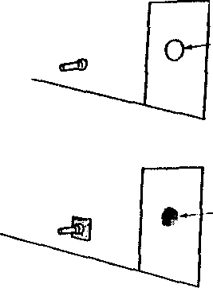

luz branca

luz vermelha

1. João está olhando para um balde. Há uma peça de plástico fixada no fundo. João não pode ver o plástico. Explique por que não e faça um desenho se você quiser.

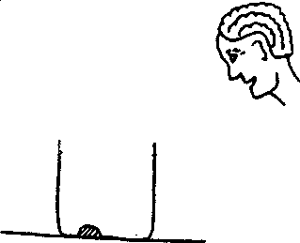

1. O balde agora é cheio com água. João pode ver o plástico apesar de não ter se movido e o balde com a peça terem permanecido no mesmo lugar. Explique por que João pode ver o plástico agora que o balde está cheio d’água, e faça um desenho para ajudar na explicação se desejar.

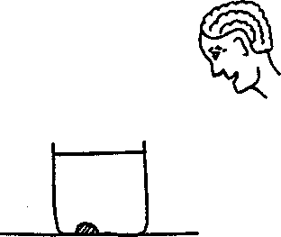

1. Imagine uma sala totalmente negra (chão, teto e paredes), onde não entra luz alguma. Há uma caixa também preta no chão. Você poderia vê-la se as luzes estivessem apagadas? E se estivessem acesas? Explique por quê.
2. A figura mostra Ana observando João pelo espelho em duas posições diferentes. Ela vê a imagem de João no mesmo lugar? Onde é esse lugar? Faça um desenho se desejar.

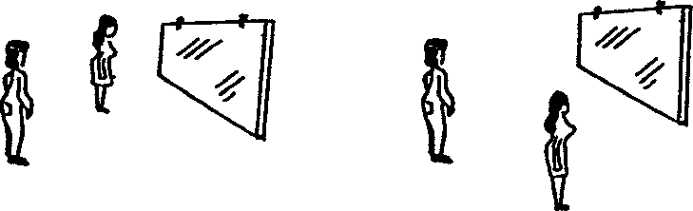

1. A figura abaixo mostra um objeto que se encontra além da borda direita de um espelho plano. Os observadores A e B podem ver a imagem do objeto? Onde está a imagem? Desenhe se desejar.



A B

1. Observe o esquema abaixo. O que você vê sobre a tela se a luz for ligada? Se metade da lente for coberta, o que ocorre? Ainda, se a lente for retirada, o que você vê sobre a tela? Explique ou desenhe se desejar.

Lâmpada Lente Tela

